РЕПУБЛИКА СРБИЈА 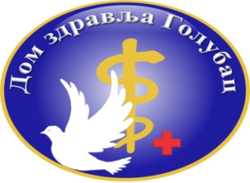
ДОМ ЗДРАВЉА ГОЛУБАЦ
Трг палих бораца,12223 Голубац
Тел/факс :012/678-131 и 678-113
ПИБ: 106889829

На основу члана 63став 5.Закона о јавним набавкама(„Службени гласник РС“, бр.124/2012) , Дом здравља Голубац објављује

ОБАВЕШТЕЊЕ
о продужењу рока за јавну набавку мале вредности за набавку интраоралног дентал рендген апарата (јавна набавка ЈНМВ бр.4/2014)

Због измена и допуна конкурсне документације од 23.05.2014.године продужава се рок за подношење понуда у поступку јавне набавке мале вредности за набавку интраоралног дентал рендген апарата ЈНМВ бр.4/2014, тако да је крајњи рок за подношење понуда до 02.06.2014.године у 12:00 часова.
Јавно отварање понуда обавиће се истог дана 02.06.2014.године у 12:30 часова у просторијама Дома здравља Голубац.

Комисија за јавну набавку
ЈНМВ 4/2014

